**Министерство образования и науки Республики Саха(Якутия)**

**Государственное автономное профессиональное образовательное учреждение Республика Саха (Якутия)**

**АЛДАНСКИЙ ПОЛИТЕХНИЧЕСКИЙ ТЕХНИКУМ**

Контрольная работа

для студентов заочного отделения

по учебной дисциплине

**«Техническая механика»**

*Для всех специальностей*

Алдан, 2020 г.

Методические рекомендации по выполнению контрольной работы для студентов заочного обучения образовательных учреждений среднего профессионального образования

Методические рекомендации рассмотрены на заседании

ПЦК профессиональных дисциплин

Протокол № ______ от «___» ___________ 20__ г.

Председатель ПЦК _________________/ Рау В.И./

Программа, контрольные задания и методические указания по учебной дисциплине «Техническая механика» разработаны в соответствии с требованиями Федеральных государственных стандартов.

В результате изучения дисциплины студент должен

**Знать:**

- основы технической механики;

- виды механизмов, их кинематические и динамические характеристики;

- методику расчета элементов конструкций на прочность, жесткость и устойчивость при различных видах деформации;

- основы расчетов механических передач и простейших сборочных единиц общего назначения;

- основные понятия и аксиомы теоретической механики;

- условия равновесия системы сходящихся сил и системы произвольно расположенных сил;

- методики решения задач по теоретической механике, сопротивлению материалов;

- методику проведения прочностных расчетов деталей машин;

- основы конструирования деталей и сборочных единиц

**Уметь:**

- производить расчеты механических передач и простейших сборочных единиц;

- читать кинематические схемы;

- определять механические напряжения в элементах конструкции;

- выбирать рациональные формы поперечных сечений;

- производить расчеты зубчатых и червячных передач, передачи «винт-гайка»,  
 - шпоночных соединений на контактную прочность;

- производить проектировочный и проверочный расчеты валов;

- производить подбор и расчет подшипников качения

ВВЕДЕНИЕ

Техническая механика – комплексная дисциплина. Она включает три раздела: «Теоретическая механика», «Сопротивление материалов», «Детали машин».

«Теоретическая механика» - раздел, в котором излагаются основные законы движения твердых тел, и их взаимодействия. В разделе «Сопротивление материалов» изучаются основы прочности материалов и методы расчетов элементов конструкций на прочность, жесткость и устойчивость под действием внешних сил. В разделе   
«Детали машин» рассматриваются основы конструирования и расчета деталей и сборочных единиц общего назначения.

Дисциплина «Техническая механика» является общепрофессио-  
нальной, обеспечивающей базовые знания при усвоении специальных  
дисциплин, изучаемых в дальнейшем. |

**Методические указания к выполнению контрольной работы**

1. Контрольная работа выполняется на листах формата А4 с использованием компьютера или в ученической тетради в клетку.

2. На обложку тетради наклеивается титульный стандартный лист определенного образца, в котором указывается:

- наименование предмета;

- фамилия, имя, отчество студента;

- номер варианта;

- номер группы

3. Номер задач определяется из таблицы 1.

4. Работа выполняется аккуратным почерком ручкой с пастой синего или черного цветов.

5. Каждую задачу выполнять с новой страницы.

6. Текст условия задачи переписывать обязательно.

7. Рисунки выполняются ручкой или карандашом.

8. Выполненную работу следует своевременно выслать (сдать) в техникум на заочное отделение.

9. После получения зачтенной работы студент должен внимательно изучить все замечания и ошибки, отмеченные преподавателем и доработать материал, согласно указаниям преподавателя. Если работа не зачтена, то она выполняется заново.

**Таблица 1**

|  |  |  |  |  |  |
| --- | --- | --- | --- | --- | --- |
| № варианта | Номера задач | № варианта | Номера задач | № варианта | Номера задач |
| 00 | 1,11,21,31,41,51 | 23 | 4,12,23,39,47,55 | 46 | 8,12,27,34,47,55 |
| 01 | 2,12,22,32,42,52 | 24 | 5,13,26,32,50,58 | 47 | 9,13,30,37,50,59 |
| 02 | 3,13,23,33,43,53 | 25 | 6,14,25,31,49,57 | 48 | 10,14,29,36,49,58 |
| 03 | 4,14,24,34,44,54 | 26 | 7,15,28,34,42,60 | 49 | 1,15,21,38,43,60 |
| 04 | 5,15,26,36,46,56 | 27 | 8,16,27,33,41,59 | 50 | 10,11,29,39,45,55 |
| 05 | 6,16,25,35,45,55 | 28 | 9,17,30,36,44,52 | 51 | 9,12,30,38,42,54 |
| 06 | 7,17,28,38,48,58 | 29 | 10,18,29,35,43,51 | 52 | 8,13,27,31,44,57 |
| 07 | 8,18,27,37,47,57 | 30 | 1,18,22,31,48,59 | 53 | 7,14,28,40,43,56 |
| 08 | 9,19,30,40,50,60 | 31 | 2,19,21,40,49,58 | 54 | 6,15,25,33,46,59 |
| 09 | 10,20,29,39,49,59 | 32 | 3,20,24,33,42,51 | 55 | 5,16,26,32,47,58 |
| 10 | 1,20,22,40,49,58 | 33 | 4,11,23,32,41,60 | 56 | 4,17,23,35,48,51 |
| 11 | 2,11,21,39,48,57 | 34 | 5,12,26,35,44,53 | 57 | 3,18,24,34,49,60 |
| 12 | 3,12,23,31,50,59 | 35 | 6,13,25,34,43,52 | 58 | 2,19,21,37,50,53 |
| 13 | 4,13,24,32,41,60 | 36 | 7,14,28,37,46,55 | 59 | 1,20,22,36,41,52 |
| 14 | 5,14,26,34,43,52 | 37 | 8,15,27,36,45,54 | 60 | 2,15,24,39,45,53 |
| 15 | 6,15,25,33,42,51 | 38 | 9,16,29,38,47,56 | 61 | 4,16,22,40,46,54 |
| 16 | 7,16,28,36,45,54 | 39 | 10,17,22,39,50,57 | 62 | 1,17,23,37,43,51 |
| 17 | 8,17,27,35,44,53 | 40 | 2,16,30,39,44,52 | 63 | 3,18,21,38,44,52 |
| 18 | 9,18,30,38,47,56 | 41 | 3,17,24,31,41,57 | 64 | 6,19,28,35,41,59 |
| 19 | 10,19,29,37,46,55 | 42 | 4,18,23,40,42,51 | 65 | 8,20,26,36,42,60 |
| 20 | 1,19,22,38,46,54 | 43 | 5,19,26,33,46,54 | 66 | 5,11,27,33,48,57 |
| 21 | 2,20,21,37,45,53 | 44 | 6,20,25,32,45,53 | 67 | 7,12,25,34,47,58 |
| 22 | 3,11,24,40,48,56 | 45 | 7,11,28,35,48,56 | 68 | 10,13,29,31,50,55 |

|  |  |  |  |  |  |
| --- | --- | --- | --- | --- | --- |
| № варианта | Номер задач | № варианта | Номер задач | № варианта | Номер задач |
| 69 | 9,14,30,32,49,56 | 80 | 1,13,23,37,49,51 | 91 | 2,13,21,33,44,55 |
| 70 | 1,20,23,32,45,55 | 81 | 3,15,21,35,47,59 | 92 | 3,14,24,36,47,58 |
| 71 | 3,11,21,31,50,54 | 82 | 5,17,27,31,43,57 | 93 | 4,15,23,35,46,54 |
| 72 | 5,12,27,34,44,52 | 83 | 7,19,25,39,45,53 | 94 | 5,16,26,38,49,60 |
| 73 | 7,13,25,33,41,53 | 84 | 9,11,22,36,48,60 | 95 | 6,17,25,37,48,59 |
| 74 | 9,14,22,36,43,56 | 85 | 2,14,29,33,41,55 | 96 | 7,18,28,40,41,52 |
| 75 | 2,15,29,35,48,51 | 86 | 4,16,26,40,44,54 | 97 | 8,19,27,39,50,51 |
| 76 | 4,16,26,39,49,59 | 87 | 6,18,24,38,50,52 | 98 | 9,20,30,32,43,57 |
| 77 | 6,17,24,37,42,57 | 88 | 8,12,30,34,42,56 | 99 | 10,11,29,31,42,53 |
| 78 | 8,18,30,40,46,58 | 89 | 10,12,28,32,46,58 |  |  |
| 79 | 10,19,28,38,47,60 | 90 | 1,12,22,34,45,56 |  |  |

**Задача 1**  (задачи 1-10)

**Тема:** «Плоская система сходящихся сил»

Основные понятия

Освободить точку от связей означает – связи (стержни) заменить их реакциями.

∑X – сумма проекций всех сил системы на ось X

∑У – сумма проекций всех сил системы на ось У

∑X= 0 - аналитические условия равновесия плоской системы

∑У= 0 сходящихся сил

**Пример 1.** Определить реакции стержней, уравновешивающих силы F1 = 7 кН и F2 = 10 кН (Рис. 1, а). Массой стрежней пренебречь.

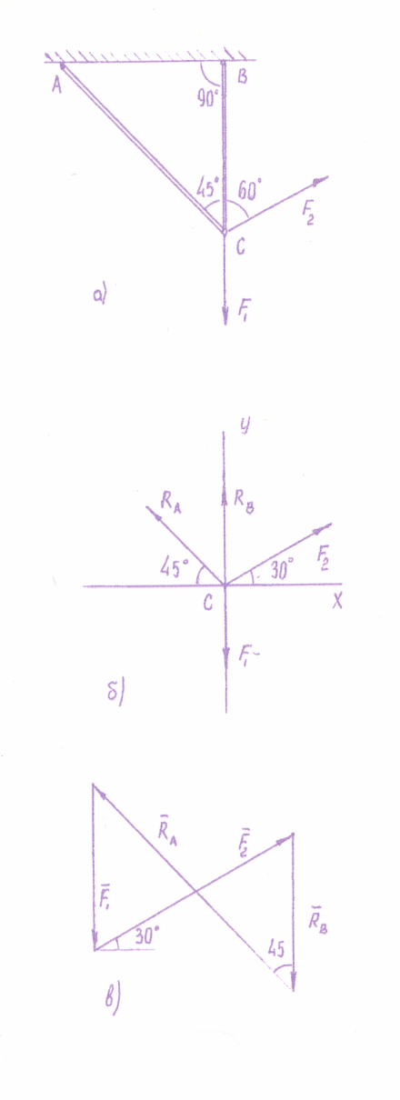1. Освобождаем точку С от связей, поместив ее в начало системы координат (рис. 1, б)

2. Составляем уравнение равновесия для данной системы сил и определяем реакции стержней RА и RВ.

∑X = 0; F2 cos30 – RА cos45◦ = 0 (1)

∑У = 0; F2 sin30 – F1 + RАsin45 + RВ = 0 (2)

Из уравнения (1)



Из уравнения (2)



Знак минус реакции RВ означает, что она направлена в противоположную сторону.

3. Проверяем правильность полученных результатов, решая задачу графически (рис. 1,в). Полученная система сил находится в равновесии, следовательно, силовой многоугольник, построенный для этой системы сил, должен быть замкнут.

Рис. 1

Строим силовой многоугольник в выбранном масштабе, учитывая, что сила RВ направлена в противоположную сторону. Графическое решение подтверждает правильность аналитического решения.

**Задача 2** (Задачи 11-20)

**Тема:** «Плоская система произвольно расположенных сил»

Основные понятия

Момент силы относительно точки есть произведение модуля силы на плечо (кратчайшее расстояние от точки до линии действия силы) (рис. 2).

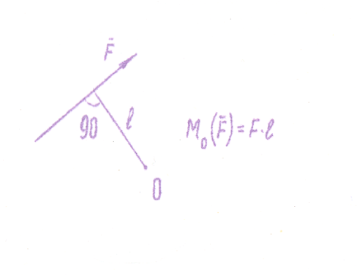

М◦(F) = F ∙ℓ момент считается положительным, если стремится развернуть тело по часовой стрелке,

отрицательным – против часовой стрелки

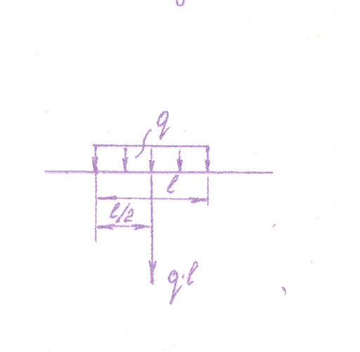

Рис.2

Распределенная нагрузка характеризуется интенсивностью (q) и длиной участка (ℓ) на котором распределена данная нагрузка (рис. 3)

Равномерно распределенную нагрузку можно заменить равнодействующей сосредоточенной силой, приложенной в середине участка и равной по модулю произведению q ∙ ℓ

Рис. 3

∑ МА – сумма моментов всех сил системы относительно точки А.

∑ X = 0

∑ МА = 0 Условие равновесия балки

∑ МВ = 0

**Пример 2**. Определить реакции опор двухопорной балки (рис. 4, а)

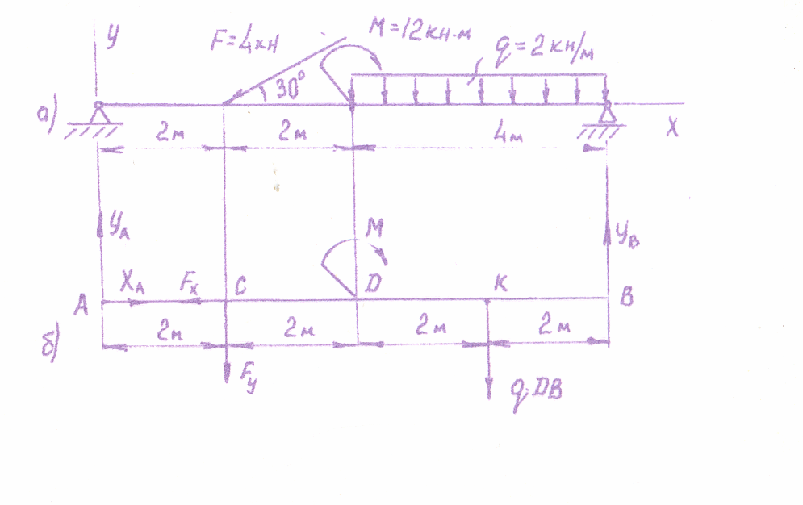

Рис. 4

1. Освободить балку от связей, заменив их опорными реакциями (рис. 4, б)

2. Силу F заменяем ее составляющими

Fx = F cos30 и Fу = F sin30

3. Распределенную нагрузку заменяем ее равнодействующей q ∙ DВ

4. Составляем уравнение равновесия статики и определяем неизвестные реакции опор.

∑X= 0 XА – Fcos30 = 0 (1)

∑МА=0 Fsin30∙АС + М+ q∙DВ∙АК-ΥВ ∙АВ=0 (2)

∑МВ=0 ΥА∙АВ-Fsin30∙СВ+М-qDВ∙КВ=0 (3)

Из уравнения (1)

XА = Fcos30 = 4∙0,866 = 3,5 кН

Из уравнения (2)



Из уравнения (3)



5. Проверяем правильность найденных результатов

∑Υ = 0 ΥА - Fsin30 – q ∙ DВ + ΥВ = 0

2 – 4 ∙ 0,5 – 2 ∙ 4 + 8 = 0

0 = 0

Условия равновесия ∑Υ = 0 выполняются, следовательно реакции опор найдены верно.

**Задача 3** (задачи 21 – 30)

**Тема**: «Растяжение»

Основные понятия

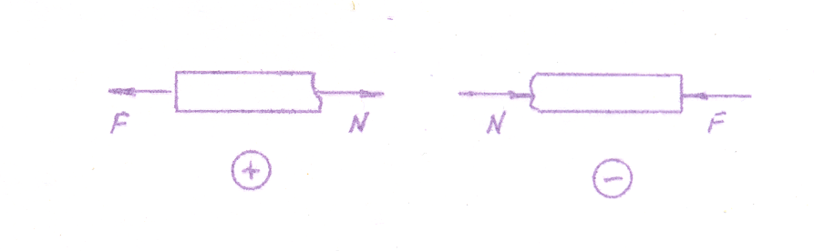N – продольная сила, N = ∑ Fi при растяжении продольная сила положительна, при сжатии отрицательна (рис. 5)

Рис. 5

А – площадь поперечного сечения

σ – нормальное напряжение  1 = 1 н/мм2

направление и знак напряжения в сечении совпадают с

направлением и знаком продольной силы.

σ = 

ℓ - длина участка бруса

λ – перемещение свободного конца бруса

λ = ∑ℓк

Е – модуль продольной упругости 

 - удлинение (укорочение) участка бруса

Для построения эпюры проводится базовая (нулевая) линия параллельно оси бруса. Перпендикулярно ей откладываются значения N (σ) по участкам бруса, положительные – вверх, отрицательные – вниз, в масштабе.

Эпюра по контуру обводится толстой линией, проставляются знаки и заштриховывается тонкими линиями перпендикулярно базовой линии.

**Пример 3.** Для данного ступенчатого бруса (рис. 6, а) построить эпюру продольных сил, эпюру нормальных напряжений и определить перемещение свободного конца, если

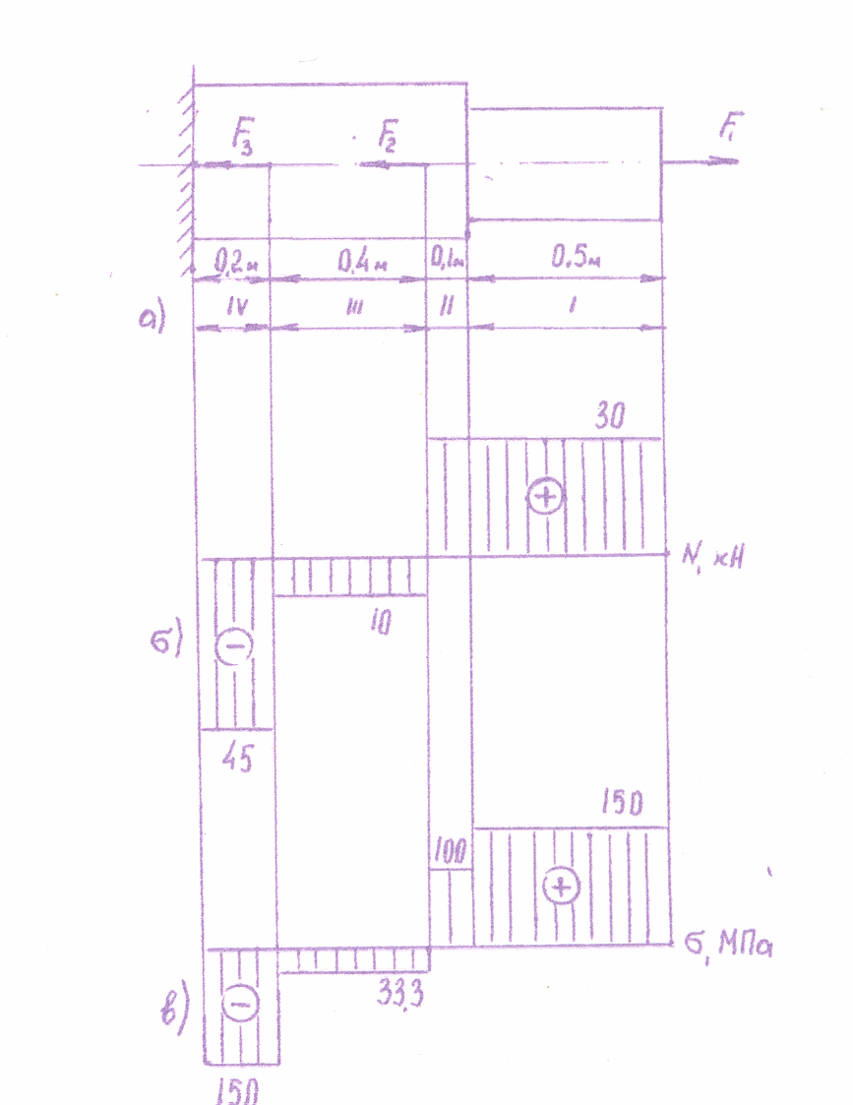Е=2∙105 МПа; F1=30 кН; F2=40 кН; F3=35 кН

А1 = 200 мм2; А2 = 300 мм2

Рис.6

**Решение**

1. Разбиваем брус на участки (рис.6, а)

2. Определяем значения продольных сил по участкам и строим их эпюру (рис.6, б)

N1 = F1 = 30 кН

NII = F1 = 30 кН

NIII = F1 – F2 = 30 – 40 = -10 кН

NIV = F1 – F2 – F3 = 30 – 40 -35 = -45 кН

3. Определяем значения нормальных напряжений по участкам и строим их эпюру (рис. 6, 

σ1= ;

σII=;

σIII = ;

σIV = ;

4. Определяем перемещение свободного конца:

;









λ = 0,375 + 0,050 – 0,067 – 0,15 = 0,208 мм

Брус удлиняется на 0,208 мм

**Задача 4** (Задачи 31-40)

**Тема:** «Кручение»

Основные понятия

МК – крутящий момент МК = ∑Мi

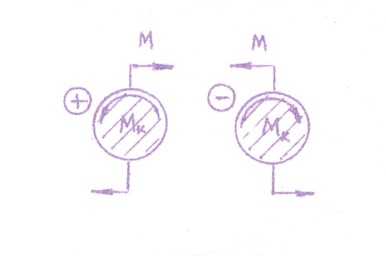

Крутящий момент считать положительным если внешние моменты направлены по часовой стрелке (рис. 7)

Р – мощность 

 – угловая скорость 

 - допустимое касательное напряжение при кручении 

Рис. 7

 - допустимый относительный угол закручивания 

МКmax – наибольший крутящий момент

WР – полярный момент сопротивления сечения 

IР – полярный момент инерции сечения 

G – модуль упругости при сдвиге 

**Пример 4.** Для стального вала (рис. 8, а) круглого поперечного сечения постоянного по длине требуется:

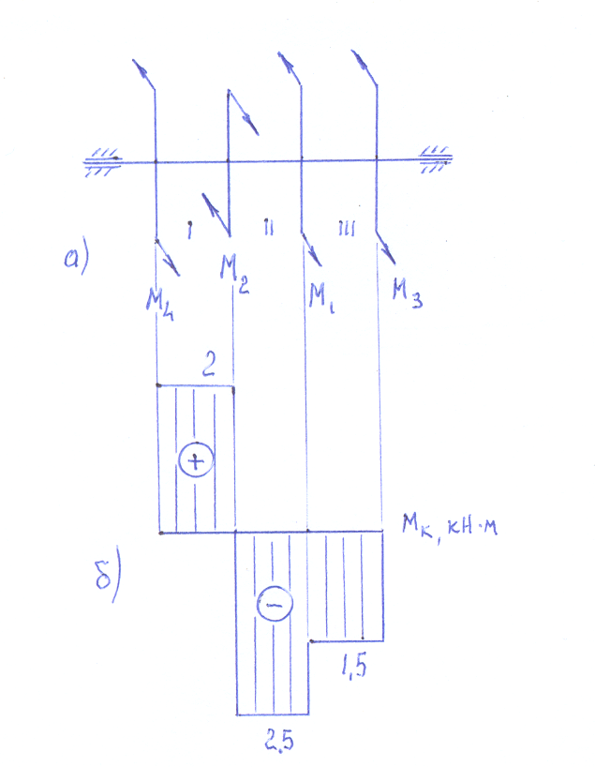 1. Определить значения моментов М1, М2, М3, М4

2. Построить эпюру крутящих моментов

3. Определить требуемый диаметр вала из расчетов на прочность и жесткость,

если  = 30 МПА;  = 0,02 рад/м;

G = 0,8 ∙105 МПА;

Р1 = 60кВт; Р3 = 90 кВт;

Р4 = 120 кВт; ω = 60 рад/с

Окончательное значение диаметра округлить до ближайшего большего четного или оканчивающего на пять числа.

Рис. 8

**Решение**

1. Определяем величины внешних скручивающих моментов







1. Определяем уравновешивающий момент

∑М = 0; М2 = М1 + М3 + М4 = 1 + 1,5 + 2 = 4,5 

3. Строим эпюру крутящих моментов (рис. 8, б)







4. Определяем диаметр вала из условий прочности и жесткости

Мкmax = МкII = 2,5 

Из условий прочности:

где ; отсюда

; принимаем 

Из условий жесткости:

; где 

; принимаем 

Требуемый размер сечения получился больше из расчета на прочность, поэтому его принимаем как окончательный: 

**Задача 5** (задачи 41-50)

**Тема:** «Изгиб»

Основные понятия

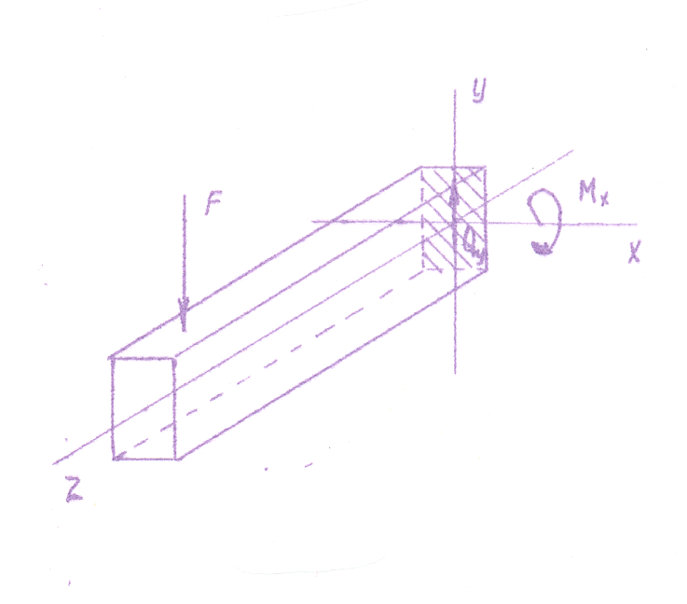При прямом поперечном изгибе в поперечном сечении бруса возникает поперечная сила  и изгибающий момент  (рис. 9)

Рис. 9

Правило знаков для : силам, поворачивающим отсеченную часть балки относительно рассматриваемого сечения по ходу часовой стрелки, приписывается знак плюс, против хода – знак минус (рис. 10, а)

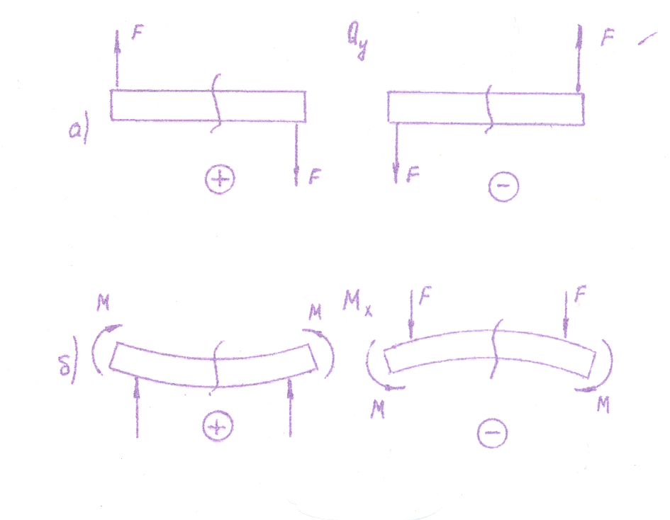

\

Рис. 10

Правило знаков для :

внешним моментом изгибающим отсеченную часть балки выпуклостью вниз приписывается знак плюс, выпуклость вверх – знак минус (рис. 10, б)

Между  и q существуют дифференциальные зависимости:

 

Порядок построения эпюр  и :

1. Определяем реакции опор (для двух опорной балки)

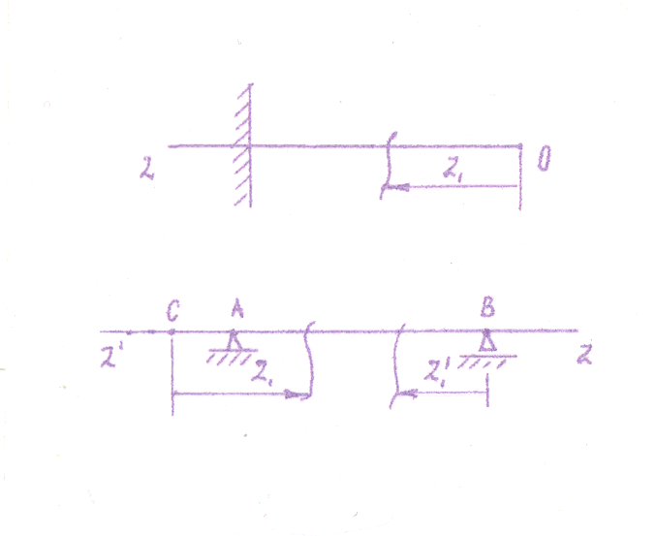2. Делим балку на участки по характерным точкам

3. Для каждого участка на произвольном удалении от начала отсчета выбираем сечения и зная правило знаков составляем уравнения  и .

За начало отсчета выбирают конец балки 0 (рис. 11,),

С или В (рис. 11, )

Рис. 11

4. Зная уравнения  и  по участкам определяем их значения на границах участков, подставляя в уравнение значения переменной  в данной точке.

5. По найденным значениям  и  строим их эпюры.

6. Если эпюра  на участке с распределенной нагрузкой пересекает базовую линию , то эпюра  в этой точке имеет экстремум  т.к. 

Для определения максимального значения функции  ее производную на этом участке приравниваем нулю .

Из этого уравнения определяем значение и подставляем его в уравнение моментов.

Правила проверки построения эпюры:

1. На участке, где  (балка испытывает чистый изгиб), эпюра  изображается прямой, параллельной базовой лини.

2. На участке, где , эпюра  изображается прямой линией.

3. На участке, где значения  изменяются по линейному закону, эпюра  имеет вид параболы.

4. На участке где:

-  принимает положительные значения, функция - возрастает;

-  принимает отрицательные значения, функции - убывает;

- , функции  - имеет максимум .

5. В сечении, где приложена сосредоточенная сила, эпюра  меняется скачкообразно на величину сосредоточенной силы.

6. В сечении, где приложен сосредоточенный момент, эпюра  меняется скачкообразно на величину сосредоточенного момента.

Из эпюры изгибающих моментов определяем опасное сечение балки и величину .

Условие прочности балки при изгибе имеет вид

, где

 - допустимое значение напряжения для данного материала

WX – осевой момент сопротивления сечения.

Из условия прочности определяем осевой момент сопротивления. Зная осевой момент сопротивления определяем размер нужного сечения.

Номер швеллера определяется из таблицы ГОСТ 8240-89

( Приложение 1)

Номер двутавра определяется из таблицы ГОСТ 8239-89

(Приложение 2)

Номер балки соответствует большему ближайшему значению WX. Разрешается использовать ближайшее меньшее значение WX, но при этом расчетное напряжение в опасном сечении может превысить допустимое напряжение не более чем на 5 %.

Размер прямоугольного сечения определяется из формулы

 ,

где - ширина сечения;  - высота сечения.

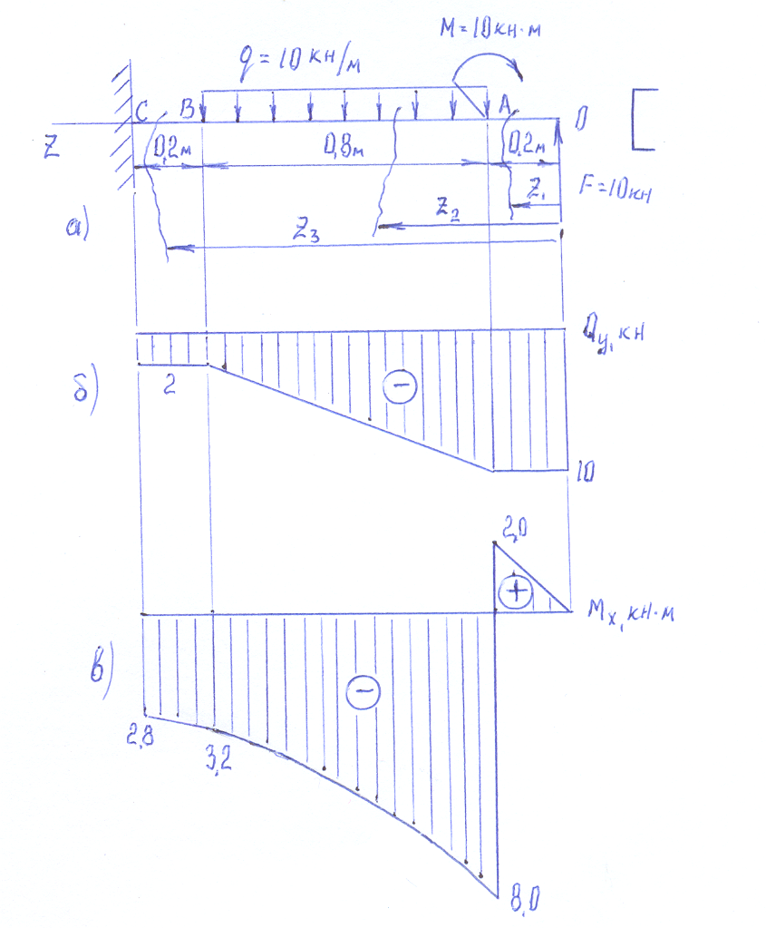**Пример 5.** Для заданной консольной балки (рис. 12, а) построить эпюры поперечных сил и изгибающих моментов и подобрать из условия прочности необходимый номер швеллера по таблице ГОСТ 8240-89 (Приложение 1), принять 

Рис. 12

**Решение**

1. Делим балку на участки по характерным точкам (рис. 12, а)

2. Определяем значения и по участкам и строим их эпюры (рис. 12, .

I участок (0,2<Z≤0)

;

;





II участок (1,0<Z≤0,2)













III участок (1,2<Z≤1,0)









Исходя из эпюры 

3. Из условия прочности определяем осевой момент сопротивления



4. По таблице ГОСТ 8240-89 (Прилож. 1) выбираем номер швеллера.

5. Ближайшее значение WX = 50,6см3 соответствует швеллеру № 12

**Задача 6.** (Задачи 51-60)

**Тема:** «Изгиб»

Основные понятия изложены в задаче 5.

**Пример 6.** Для заданной двухопорной балки (рис. 13, а):

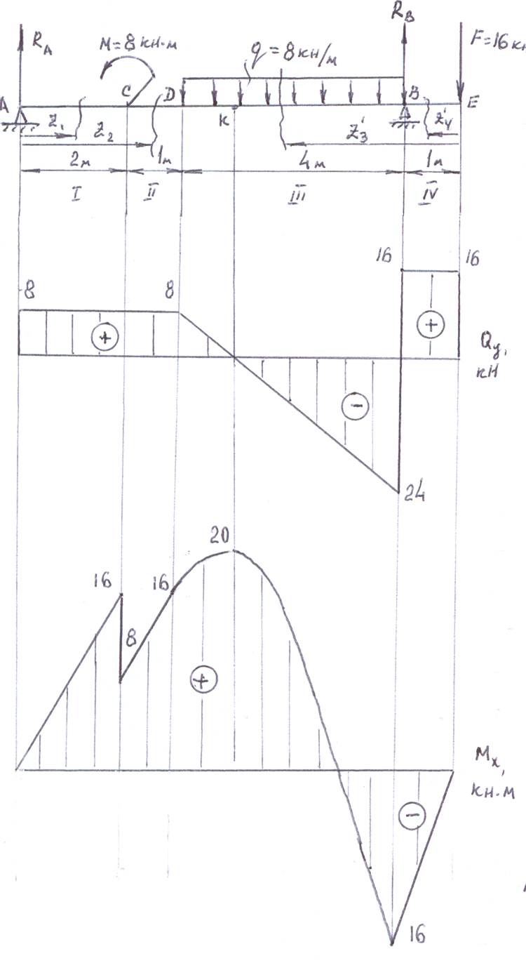

Рис. 13

1. Построить эпюры поперечных сил и изгибающих моментов

2. Подобрать из условия прочности

- номер двутавра по таблице ГОСТ 8239-89 ( Приложение 2)

- размеры прямоугольника, если h = 2

3. Сравнить массы балок, если они изготовлены из материала (сталь 3) считать 

**Решение**

1. Определяем реакции опор

 

 

Отсюда  

2. Делим балку на участки по характерным точкам

3. Определяем значения  и  по участкам:

I участок (0 ≤ Z < 2)









II участок (2 ≤ Z < 3)









III участок (1 ≤ Z′ < 5)











;

IV участок (0 ≤ Z′ <1)









4. Определяем МXmax на III участке. Для этого 

 отсюда 

Значит 

5. Из условия прочности определяем осевой момент сопротивления



6. По таблице ГОСТ 8239-72 (см.табл. 9) выбираем номер двутавра

Ближайшее значение  соответствует № 16

Определим процент перегруза данного двутавра



Отсюда 

Что не допустимо

Значит необходимый номер профиля двутавра

- № 18 (WX=143см3;  = 23,4см2)

7. Определим размеры прямоугольного сечения балки

Из формулы  , учитывая, что  находим

 



8. Сравним массы балок.

Так как длина балок одинакова достаточно сравнить их площадь сечения



Балка прямоугольного сечения в 2,8 раза тяжелее двутавровой.

**ЗАДАЧИ ДЛЯ КОНТРОЛЬНОЙ РАБОТЫ**

**Задачи 1 – 10.** Определить реакции стержней, удерживающих силы F1 и F2 (рис. 14). Массой стержней пренебречь. Данные своего варианта взять из табл. 2.

**Таблица 2** (к задачам 1 – 10)

|  |  |  |  |  |  |  |  |  |  |  |  |
| --- | --- | --- | --- | --- | --- | --- | --- | --- | --- | --- | --- |
| № задачи и схемы на рис. | | | | | | | | | | F1 | F2 |
| 1 | 2 | 3 | 4 | 5 | 6 | 7 | 8 | 9 | 10 |
| Варианты | | | | | | | | | | кН | |
| 00  10  20  30  49  59  62  70  80  90 | 01  11  21  31  40  58  60  75  85  91 | 02  12  22  32  41  57  63  71  81  92 | 03  13  23  33  42  56  61  76  86  93 | 04  14  24  34  43  55  66  72  82  94 | 05  15  25  35  44  54  64  77  87  95 | 06  16  26  36  45  53  67  73  83  96 | 07  17  27  37  46  52  65  78  88  97 | 08  18  28  38  47  51  69  74  84  98 | 09  19  29  39  48  50  68  79  89  99 | 4  3  6  2  5  8  4  2  8  9 | 5  8  4  5  8  4  2  8  1  6 |

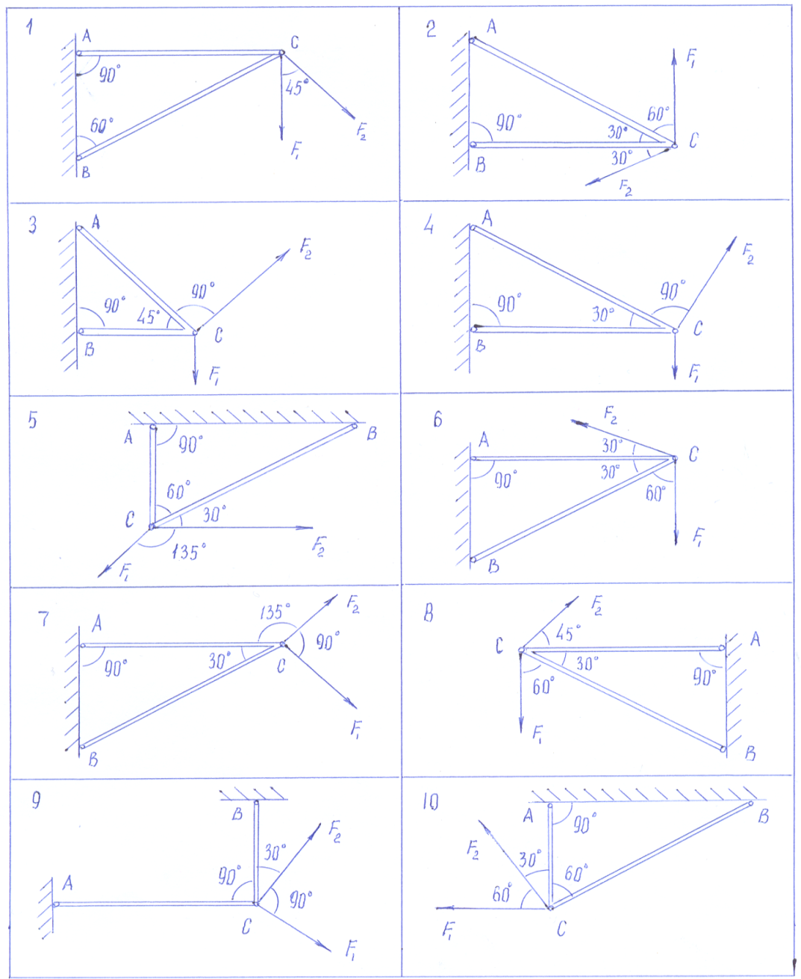

**Задачи 11 – 20.** Определить реакции опор двухопорной балки (рис. 15). Данные своего варианта взять из табл. 3.

**Таблица 3** (к задачам 11 - 20)

|  |  |  |  |  |  |  |  |  |  |
| --- | --- | --- | --- | --- | --- | --- | --- | --- | --- |
| № задачи;  № схемы на рис. | Вариант | q | F | М | № задачи;  № схемы на рис. | Вариант | q | F | М |
|  |  |  |  |  |  |
| 11;1 | 00  11  22  33  45  50  66  71  84  99 | 2  4  4  6  6  8  10  12  12  14 | 2  2  4  6  8  8  10  10  12  14 | 2  6  10  12  16  20  22  26  30  32 | 12;2 | 01  12  23  34  46  51  67  72  88  90 | 14  16  2  4  4  6  6  8  10  12 | 16  16  18  18  20  22  24  24  26  26 | 35  36  5  6  7  9  10  11  13  14 |
| 13;3 | 02  13  24  35  47  52  68  73  80  91 | 12  14  14  16  2  4  4  6  6  8 | 28  30  32  32  34  34  36  2  4  4 | 16  18  23  26  28  31  36  2  7  10 | 14;4 | 03  14  25  36  48  53  69  74  85  92 | 10  12  12  14  14  16  2  4  4  6 | 6  6  8  10  12  12  14  14  16  18 | 14  18  20  22  24  28  30  34  36  6 |
| 15;5 | 04  15  26  37  49  54  60  75  81  93 | 8  8  10  10  12  14  16  16  2  2 | 18  20  22  24  24  26  26  28  30  32 | 8  12  18  22  24  30  32  36  2  6 | 16;6 | 05  16  27  38  40  55  61  76  86  94 | 4  6  6  8  10  12  12  14  14  16 | 32  34  36  36  38  38  40  2  4  4 | 11  16  20  21  26  27  31  36  5  6 |

|  |  |  |  |  |  |  |  |  |  |
| --- | --- | --- | --- | --- | --- | --- | --- | --- | --- |
| № задачи;  № схемы на рис. | Вариант | q | F | М | № задачи;  № схемы на рис. | Вариант | q | F | М |
|  |  |  |  |  |  |
| 17;7 | 06  17  28  39  41  56  62  77  82  95 | 2  4  4  6  6  8  10  12  12  14 | 6  6  8  10  12  12  14  14  16  16 | 12  15  20  22  27  30  32  35  4  7 | 18;8 | 07  18  29  30  42  57  63  78  87  96 | 16  2  2  4  4  6  8  8  10  10 | 18  18  20  22  24  24  26  28  30  32 | 14  18  20  22  24  28  30  32  34  36 |
| 19;9 | 08  19  20  31  43  58  64  79  83  97 | 12  14  16  16  2  2  4  6  8  8 | 32  34  34  36  38  40  40  2  2  4 | 4  7  9  12  15  16  18  19  21  22 | 20;10 | 09  10  21  32  44  59  65  70  88  98 | 10  10  12  14  16  16  2  2  4  6 | 6  8  8  10  10  12  14  16  16  18 | 26  28  32  32  2  4  10  12  16  18 |

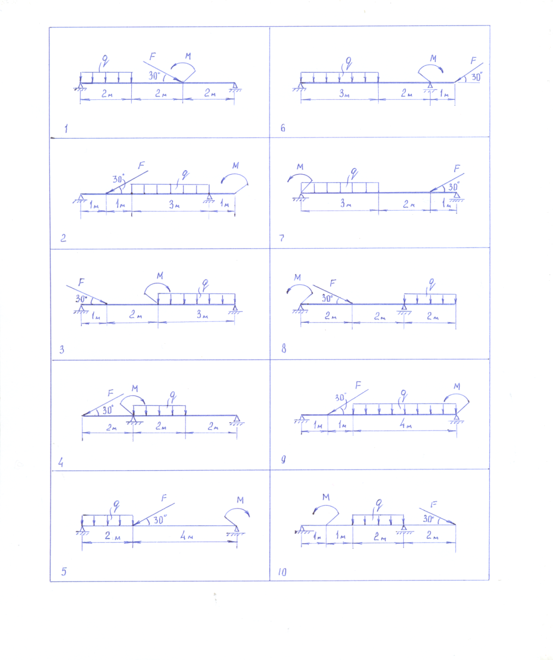

Рис.15

**Задачи 21 – 30.** Двухступенчатой стальной брус, длины ступеней которого указаны на рис. 16, нагружен силами F1, F2 и F3. Построить эпюры продольных сил и нормальных напряжений по длине бруса. Определить перемещение свободного конца бруса, приняв  Данные своего варианта взять из табл. 4.

**Таблица 4** (к задачам 21 – 30)

|  |  |  |  |  |  |  |  |  |  |  |  |  |  |
| --- | --- | --- | --- | --- | --- | --- | --- | --- | --- | --- | --- | --- | --- |
| № задачи  № схемы на рис. | Вариант | F1 | F2 | F3 | А1 | А2 | № задачи  № схемы на рис. | Вариант | F1 | F2 | F3 | А1 | А2 |
|  | | |  | |  | | |  | |
| 21;1 | 00  11  21  31  49  58  63  71  81  91 | 30  15  15  14  25  25  20  26  36  32 | 10  15  12  16  15  10  10  13  18  16 | 5  10  8  10  8  6  5  7  12  9 | 200  150  150  200  250  250  200  260  360  320 | 300  200  190  400  320  290  250  320  420  390 | 22;2 | 01  10  20  30  39  59  61  74  84  90 | 20  12  10  8  7  6  5  4  3  4 | 8  9  11  12  13  14  15  16  17  18 | 4  6  7  8  9  10  12  13  14  15 | 160  120  80  50  50  50  80  80  100  100 | 320  150  160  100  100  120  160  200  200  200 |
| 23;3 | 02  12  23  33  42  56  62  70  80  93 | 16  15  14  12  10  8  6  4  6  8 | 26  27  28  30  32  30  27  20  18  16 | 28  29  30  32  34  36  38  40  42  44 | 160  150  140  120  160  160  150  100  150  160 | 200  200  200  200  200  200  200  200  200  240 | 24;4 | 03  13  22  32  41  57  60  77  87  92 | 26  24  21  18  15  12  9  6  3  6 | 9  12  15  18  21  24  27  24  21  18 | 3  6  9  12  15  18  21  24  21  18 | 160  160  150  150  100  100  100  100  50  50 | 200  200  200  200  200  200  240  280  300  300 |
| 25;5 | 05  15  25  35  44  54  67  73  83  95 | 14  16  20  24  20  16  12  8  4  8 | 16  20  24  28  32  36  32  28  24  20 | 10  12  16  20  24  28  25  20  16  20 | 200  200  200  160  160  160  150  100  50  50 | 250  250  250  250  250  300  300  250  250  250 | 26;6 | 04  14  24  34  43  55  65  76  86  94 | 28  25  20  15  10  5  10  15  20  25 | 22  20  15  10  5  10  15  20  25  35 | 12  10  5  10  15  20  25  30  20  10 | 200  200  200  150  100  50  80  100  160  200 | 400  400  400  250  200  250  400  400  400  400 |

|  |  |  |  |  |  |  |  |  |  |  |  |  |  |  |  |
| --- | --- | --- | --- | --- | --- | --- | --- | --- | --- | --- | --- | --- | --- | --- | --- |
| № задачи  № схемы на рис. | Вариант | F1 | F2 | F3 | | А1 | | А2 | № задачи  № схемы на рис. | Вариант | F1 | F2 | F3 | А1 | А2 |
|  | | | |  | | |  | | |  | |
| 27;7 | 07  17  27  37  46  52  66  72  82  97 | 17  16  15  14  13  12  11  10  9  8 | 13  14  15  16  17  18  19  20  21  22 | | 8  10  12  14  16  18  20  22  24  26 | 170  100  100  100  100  100  100  100  60  50 | 200  200  200  200  200  200  200  200  200  200 | | 28;8 | 06  16  26  36  45  53  64  79  89  96 | 10  12  14  16  15  14  12  10  8  6 | 10  8  6  4  3  4  6  8  10  12 | 13  14  15  16  18  20  22  24  27  30 | 160  160  160  160  150  160  150  160  160  150 | 250  250  250  250  250  250  250  300  300  300 |
| Scan002529;9 | 09  19  29  38  48  50  68  75  85  99 | 32  30  28  26  24  22  20  18  16  14 | 32  30  28  26  24  22  20  18  16  14 | | 24  26  28  30  32  34  36  39  40  42 | 200  200  200  200  200  200  200  150  100  100 | 400  400  400  400  400  400  400  300  200  200 | | 30;10 | 08  18  28  40  47  51  69  78  88  98 | 30  27  24  21  18  16  15  14  13  12 | 4  9  12  15  18  19  20  21  22  23 | 38  40  42  44  45  49  51  53  55  53 | 200  180  150  150  150  100  100  100  100  100 | 400  400  400  400  300  400  400  400  400  400 |

Рис.16

**Задачи 31 – 40.** Для стального вала постоянного поперечного сечения (рис. 17) требуется:

1. Определить значения моментов 

2. Построить эпюру крутящихся моментов

3. Определить требуемый диаметр вала из расчетов на прочность и жесткость, если   

Данные своего варианта взять из таблицы 5.

Окончательное значение диаметра округлить до ближайшего большего четного или оканчивающего на пять числа.

**Таблица 5** (к задачам 31 – 40)

|  |  |  |  |  |  |  |  |  |  |  |  |
| --- | --- | --- | --- | --- | --- | --- | --- | --- | --- | --- | --- |
| № задачи  № схемы на рис. | Вариант | Р1 | Р3 | Р4 | ω,  рад/с | № задачи  № схемы на рис. | Вариант | Р1 | Р3 | Р4 | ω,  рад/с |
|  | | |  | | |
| 31;1 | 00  12  25  30  41  52  68  71  82  99 | 35  150  40  110  40  75  90  65  140  120 | 20  100  25  60  15  40  60  35  110  80 | 15  50  20  30  25  15  25  20  60  40 | 20  45  25  35  30  20  30  25  45  35 | 32;2 | 01  13  24  33  44  55  69  70  89  98 | 130  100  90  120  80  110  85  72  75  120 | 90  65  45  30  55  50  45  54  60  40 | 40  25  20  30  35  40  40  36  45  20 | 45  35  20  20  25  20  30  18  15  20 |
| 33;3 | 02  15  27  32  43  54  66  73  85  91 | 15  75  55  45  80  50  70  55  65  40 | 10  80  65  50  65  40  60  40  55  30 | 35  25  25  35  45  30  40  18  35  30 | 16  40  20  23  30  18  25  32  35  16 | 34;4 | 03  14  26  35  46  57  67  72  88  90 | 60  150  95  110  130  70  85  100  90  140 | 40  100  70  85  90  45  50  65  70  110 | 20  75  45  50  55  30  25  30  35  50 | 20  55  35  30  40  18  20  25  25  45 |
| 35;5 | 05  17  29  34  45  56  64  75  81  93 | 100  50  40  100  90  30  55  110  80  95 | 18  15  120  80  25  100  95  20  50  45 | 50  25  20  65  40  25  20  60  35  20 | 20  18  20  25  20  30  25  15  25  18 | 36;6 | 04  16  28  37  48  59  65  74  84  92 | 60  45  50  20  15  35  80  25  35  45 | 150  100  110  85  65  90  130  80  95  120 | 80  60  75  35  25  45  90  40  50  60 | 55  30  30  20  15  20  45  18  20  30 |

|  |  |  |  |  |  |  |  |  |  |  |  |
| --- | --- | --- | --- | --- | --- | --- | --- | --- | --- | --- | --- |
| № задачи  № схемы на рис. | Вариант | Р1 | Р3 | Р4 | ω,  рад/с | № задачи  № схемы на рис. | Вариант | Р1 | Р3 | Р4 | ω,  рад/с |
|  | | |  | | |
| 37;7 | 07  19  21  36  47  58  62  77  80  95 | 18  16  20  60  35  16  80  32  24  30 | 35  30  35  90  50  30  100  50  38  55 | 40  45  100  120  80  35  150  110  55  70 | 10  12  25  45  40  12  50  40  18  25 | 38;8 | 06  18  20  38  49  51  63  79  87  94 | 20  40  65  18  70  18  20  60  30  40 | 50  115  140  40  150  60  65  120  100  110 | 30  55  80  25  95  42  38  65  45  50 | 10  16  35  8  40  12  10  40  15  18 |
| 39;9 | 09  11  23  39  40  50  60  76  83  97 | 52  30  35  50  65  75  25  42  50  24 | 100  80  95  120  160  150  60  75  110  50 | 60  45  50  65  80  95  42  50  75  38 | 32  15  18  20  30  30  10  15  22  9 | 40;10 | 08  10  22  31  42  53  61  78  86  96 | 80  75  42  35  58  50  45  32  18  16 | 95  120  60  75  100  130  150  50  55  35 | 75  90  55  40  86  95  70  42  30  20 | 25  30  18  20  25  30  40  14  8  7 |

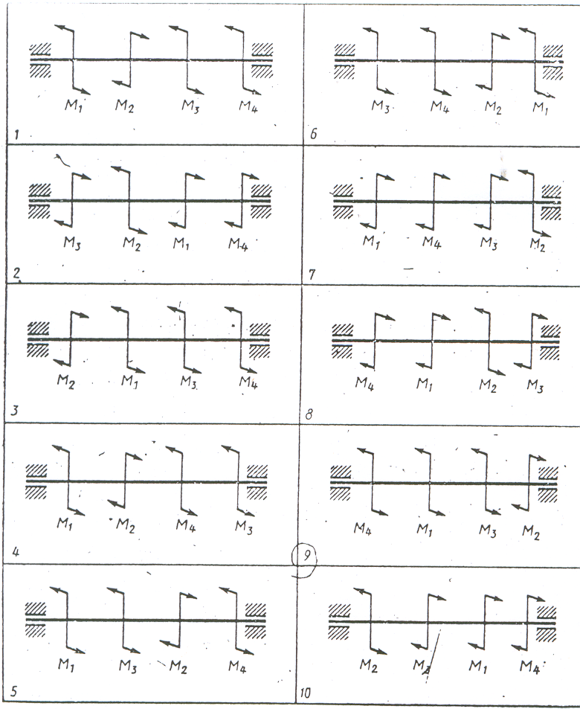

Рис. 17

**Задачи 41 – 50.**

Для заданной консольной балки (рис. 18) построить эпюры поперечных сил и изгибающих моментов и подобрать из условия прочности необходимый номер двутавра по таблице ГОСТ 8240-89, (Приложение 2), принять 

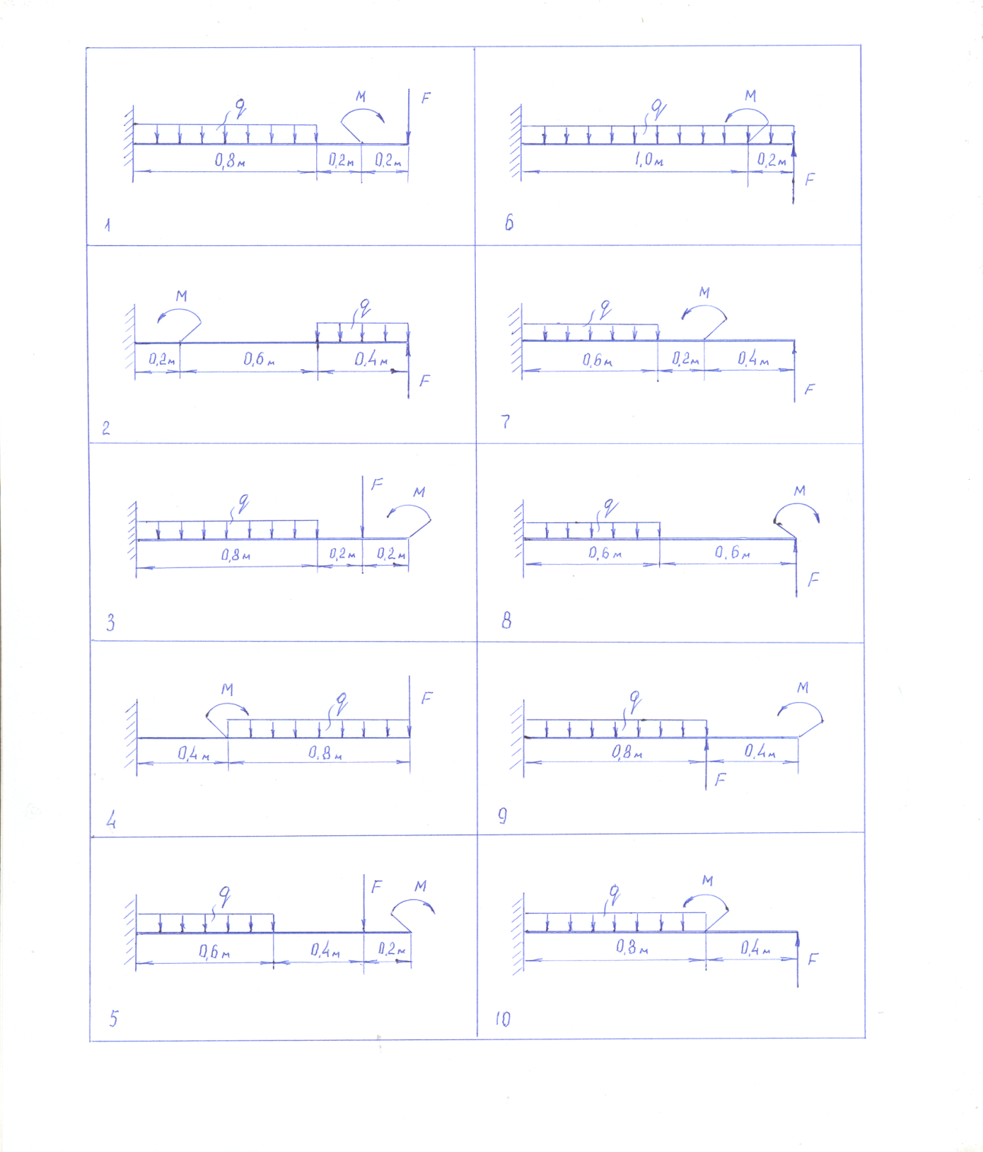

Рис. 18

**Таблица 6** (к задачам 41 - 50)

|  |  |  |  |  |  |  |  |  |  |
| --- | --- | --- | --- | --- | --- | --- | --- | --- | --- |
| № задачи;  № схемы на рис. | Вариант | F | М | q | № задачи;  № схемы на рис. | Вариант | F | М | q |
|  |  |  |  |  |  |
| 41;1 | 00  13  27  33  41  59  64  73  85  96 | 20  30  40  50  60  80  80  90  90  90 | 10  20  10  10  10  10  20  20  20  30 | 10  20  20  20  20  30  40  40  50  60 | 42;2 | 01  15  26  32  42  51  65  77  88  99 | 10  30  40  40  50  60  70  80  90  70 | 40  30  30  30  30  30  30  30  30  30 | 10  20  20  30  30  40  40  50  50  50 |
| 43;3 | 02  14  29  35  49  53  62  74  82  98 | 20  30  10  10  20  30  40  50  50  60 | 10  10  10  10  10  10  10  10  10  10 | 10  10  10  20  20  20  20  20  30  30 | 44; 4 | 03  17  28  34  40  52  63  72  86  91 | 20  30  40  50  60  30  60  70  80  90 | 10  10  10  10  10  10  10  10  10  10 | 10  10  20  20  20  30  30  30  30  30 |
| 45;5 | 05  16  21  37  44  50  60  70  83  90 | 10  10  20  30  40  50  20  30  40  40 | 10  10  10  10  10  10  10  10  10  10 | 10  20  20  20  20  20  30  30  30  40 | 46;6 | 04  19  20  36  43  54  61  78  89  93 | 30  40  50  50  60  70  80  90  80  90 | 10  10  10  10  10  10  10  10  10  10 | 10  10  10  20  20  20  20  20  30  30 |
| 47;7 | 07  18  23  38  46  55  67  79  81  92 | 10  20  20  30  40  40  50  30  20  50 | 10  10  10  10  10  10  10  10  10  10 | 10  10  20  20  20  30  30  30  30  40 | 48;8 | 06  11  22  30  45  56  66  75  84  95 | 10  20  20  30  40  40  50  50  60  80 | 10  10  20  20  20  20  20  20  20  20 | 10  10  20  20  20  30  40  30  30  40 |
| 49;9 | 09  10  25  31  48  57  69  76  80  94 | 20  30  30  40  50  50  60  70  50  60 | 10  10  10  10  10  10  10  10  10  10 | 10  10  20  20  20  30  30  30  40  40 | 50;10 | 08  12  24  39  47  58  68  71  87  97 | 10  20  30  30  20  40  40  50  50  60 | 10  10  10  10  10  10  10  10  10  10 | 10  10  10  20  20  20  30  30  40  40 |

**Задача 51 - 60**

Для заданной двухопорной балки (рис. 19):

1. Построить эпюры поперечных сил и изгибающих моментов

2. Подобрать из условия прочности

- номер швеллера по таблице ГОСТ 8239-89, (Приложение 1)

- размеры прямоугольника, если h = 2

3. Сравнить массы балок, если они изготовлены из материала (сталь 3) считать 

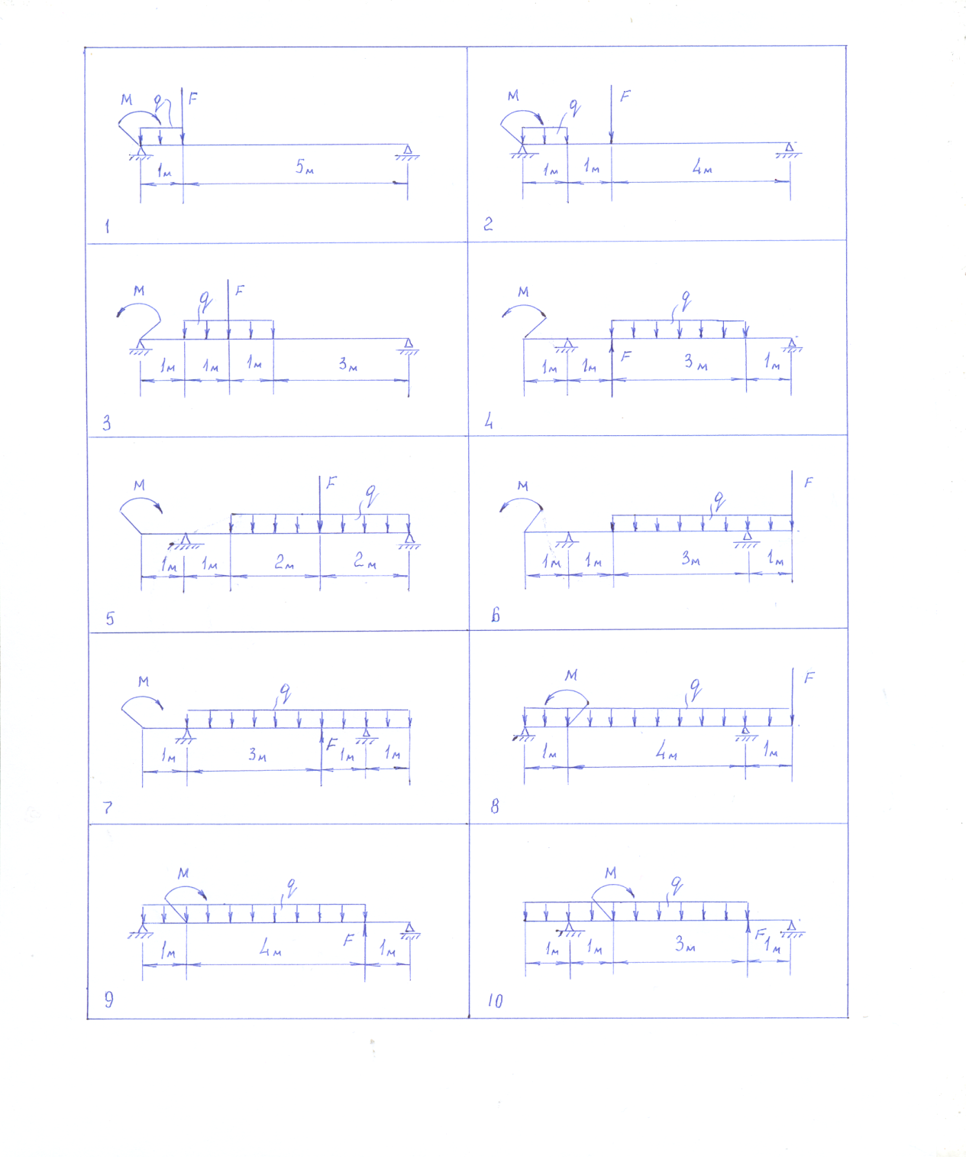

Рис.19

**Таблица 7** (к задачам 51 - 60)

|  |  |  |  |  |  |  |  |  |  |
| --- | --- | --- | --- | --- | --- | --- | --- | --- | --- |
| № задачи;  № схемы на рис. | Вариант | F | М | q | № задачи;  № схемы на рис. | Вариант | F | М | q |
|  |  |  |  |  |  |
| 51;1 | 00  15  29  32  42  56  62  75  80  97 | 10  15  10  15  20  10  15  20  25  10 | 9  4  10  5  11  5  6  13  6  12 | 10  10  20  20  10  30  30  30  10  40 | 52;2 | 01  14  28  35  40  59  63  72  87  96 | 10  15  10  15  20  10  15  20  25  10 | 5  1  6  2  3  7  3  5  11  2 | 10  10  20  20  10  30  30  30  10  40 |
| 53;3 | 02  17  21  34  44  58  60  73  83  99 | 10  15  10  15  20  10  15  20  25  10 | 6  4  10  2  8  2  12  16  18  24 | 10  10  20  20  10  30  30  30  10  40 | 54;4 | 03  16  20  37  43  51  61  71  86  93 | 10  20  10  20  30  10  20  30  40  10 | 10  15  10  5  10  15  20  25  30  40 | 10  10  20  20  20  30  30  30  20  40 |
| 55;5 | 05  19  23  36  46  50  68  70  85  91 | 10  20  30  40  10  20  30  40  40  30 | 10  15  20  25  30  35  40  44  48  52 | 10  10  10  10  20  20  20  18  16  14 | 56;6 | 04  18  22  38  45  53  69  74  88  90 | 10  10  10  20  10  20  20  15  30  40 | 10  14  18  20  22  24  32  43  46  44 | 10  20  10  10  30  20  30  30  20  10 |

|  |  |  |  |  |  |  |  |  |  |
| --- | --- | --- | --- | --- | --- | --- | --- | --- | --- |
| № задачи;  № схемы на рис. | Вариант | F | М | q | № задачи;  № схемы на рис. | Вариант | F | М | q |
|  |  |  |  |  |  |
| 57;7 | 07  11  25  39  41  52  66  77  82  98 | 10  20  30  40  10  40  20  30  40  50 | 9  7  5  3  12  15  18  20  22  24 | 10  10  10  10  20  10  20  20  20  20 | 58;8 | 06  10  24  31  48  55  67  78  89  92 | 10  10  20  10  20  30  30  30  10  20 | 10  15  20  30  40  20  10  40  50  30 | 10  20  10  10  20  10  20  10  30  30 |
| 59;9 | 09  12  27  30  47  54  64  76  81  95 | 10  20  30  10  20  30  40  50  60  10 | 9  17  25  34  42  50  58  66  74  81 | 10  10  10  20  20  20  20  20  20  10 | 60;10 | 08  13  26  33  49  57  65  79  84  94 | 10  20  10  20  30  40  10  20  30  40 | 10  15  20  25  30  35  40  45  50  55 | 10  10  20  20  20  20  30  30  30  30 |

Приложение 1 Приложение 2

